Лабораторная работа №1
Анализ временной сложности элементарных алгоритмов
Вариант: 9
Seed: 39

1. Цель работы
Исследовать временную сложность элементарных алгоритмов, реализовать алгоритмы обработки массивов и бинарного возведения в степень, провести экспериментальные измерения и сравнить их с теоретическими асимптотическими оценками.

2. Исследуемые алгоритмы
Алгоритм | Назначение | Сложность
array_sum | Сумма элементов массива | O(n), Θ(n)
array_max | Поиск максимального элемента | O(n), Θ(n)
count_equal_pairs | Подсчёт равных пар i < j | O(n²), Θ(n²)
binary_pow | Бинарное возведение в степень | O(log n), Θ(log n)

3. Теоретическая оценка
array_sum выполняет один проход по n элементам, поэтому имеет сложность O(n). array_max также просматривает элементы один раз и имеет O(n). count_equal_pairs использует два вложенных цикла и рассматривает n(n−1)/2 пар, поэтому имеет O(n²). binary_pow на каждой итерации делит показатель степени на 2, поэтому число итераций пропорционально log₂(n), то есть сложность O(log n).

4. Методика эксперимента
Измерение выполнялось с помощью time.perf_counter(). Перед замерами использовался прогрев. Для каждой точки выполнялось 5 повторов, итоговым значением была медиана. Для array_sum и array_max использовались n = 1 000, 3 000, 10 000, 30 000, 100 000; для count_equal_pairs — 500, 1 000, 3 000, 10 000, 30 000. Для binary_pow измерялась пачка из 20 000 вызовов при mod = 1 000 000 007.

5. Результаты измерений
n | array_sum, с | array_max, с
1 000 | 0.000048 | 0.000045
3 000 | 0.000124 | 0.000067
10 000 | 0.000224 | 0.000206
30 000 | 0.000770 | 0.000624
100 000 | 0.002248 | 0.002124

n | count_equal_pairs, с
500 | 0.006890
1 000 | 0.018587
3 000 | 0.169315
10 000 | 1.833950
30 000 | 18.447962

n | log₂(n) | binary_pow, с
1 000 | 10.0 | 0.000002926
10 000 | 13.3 | 0.000003691
100 000 | 16.6 | 0.000004435
1 000 000 | 19.9 | 0.000005383
10 000 000 | 23.3 | 0.000006709

6. Экспериментальные наклоны
Алгоритм | Теория | Наклон log-log
array_sum | O(n) | 0.826
array_max | O(n) | 0.864
count_equal_pairs | O(n²) | 1.950
Для степенной зависимости T(n)=C·n^α после логарифмирования получается log T = log C + α log n, поэтому наклон прямой на log-log графике оценивает α. Значения 0.826 и 0.864 близки к 1 и подтверждают линейный рост, а 1.950 практически равно 2 и подтверждает квадратичный рост.
Отклонения экспериментальных наклонов от идеальных значений объясняются накладными расходами Python, особенностями измерения времени, работой операционной системы и влиянием постоянных составляющих времени выполнения.

7. Анализ binary_pow
При увеличении n от 1 000 до 10 000 000 значение log₂(n) выросло с 10.0 до 23.3, а измеренное время увеличилось с 0.000002926 до 0.000006709 с. Рост значительно медленнее роста n, что соответствует O(log n).

8. Проверка корректности и собственные инварианты
Проверка завершилась сообщением self_check: OK. Проверялись пустой массив, массив из одного элемента, одинаковые элементы, нулевая степень, обычное возведение в степень и возведение по модулю. Также выполнялись случайные сравнения с sum, max и pow.
Собственные проверки: array_sum([1,2,3,4]) = 10; array_max([10,3,7,2]) = 10; count_equal_pairs([1,1,2,2]) = 2; binary_pow(3,5) = 243.

9. Сравнение со встроенными функциями
Реализованные функции сопоставляются со встроенными средствами Python sum, max и pow. Сравнение позволяет оценить практическую разницу между собственной реализацией и оптимизированными встроенными средствами. Одинаковый асимптотический порядок не означает одинаковое фактическое время выполнения.
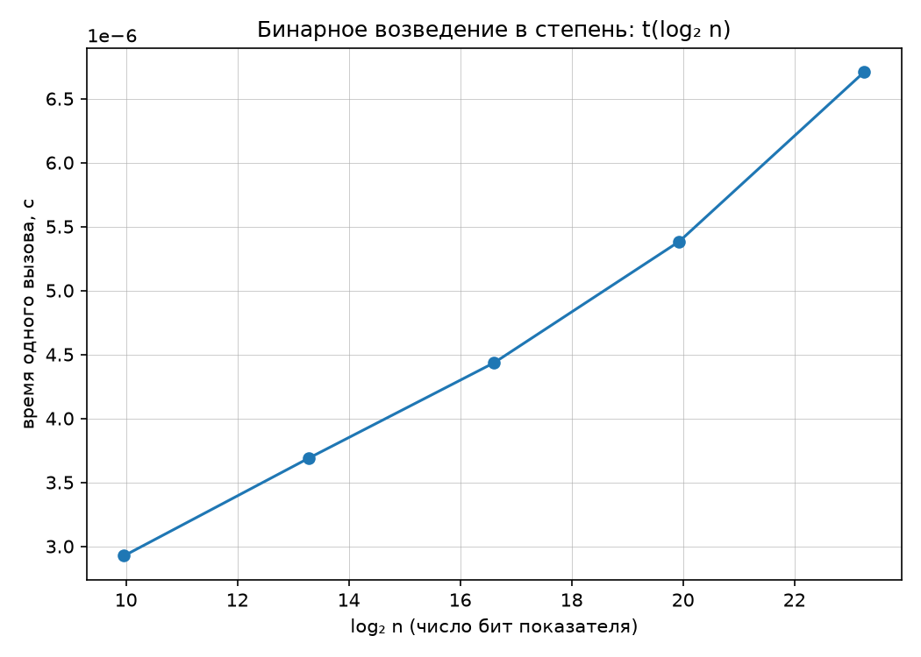
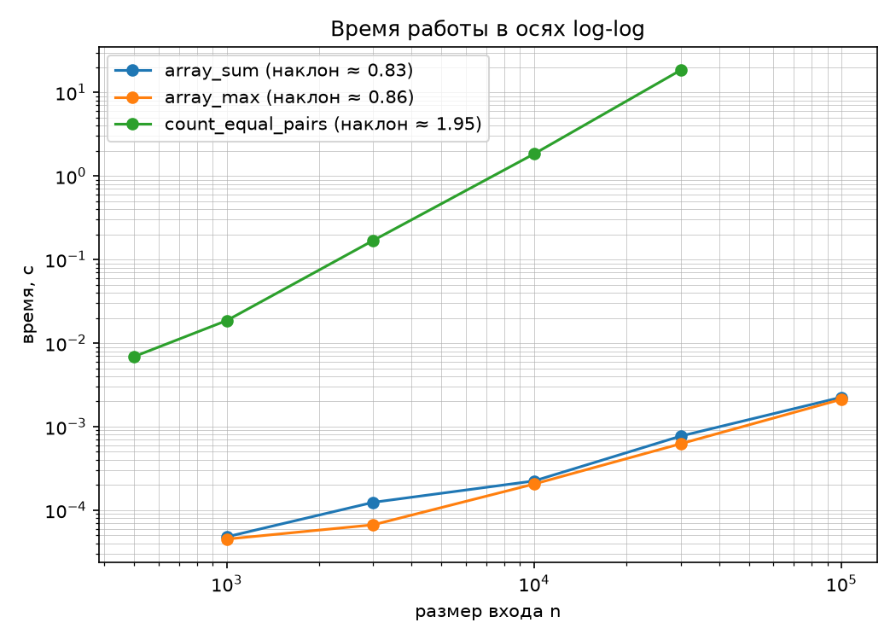

10. Вывод
В работе были реализованы и исследованы четыре алгоритма: array_sum и array_max с линейной сложностью O(n), count_equal_pairs с квадратичной сложностью O(n²) и binary_pow с логарифмической сложностью O(log n). Эксперимент подтвердил теоретические оценки: наклоны составили 0.826, 0.864 и 1.950 соответственно. Для binary_pow наблюдался медленный рост времени при увеличении показателя степени. Все проверки корректности прошли успешно. Полученные результаты в целом согласуются с теоретическим анализом временной сложности.

Ответы на вопросы
1. Что такое асимптотическая сложность и чем различаются O, Θ и Ω?
Ответ для защиты:
Асимптотическая сложность показывает, как растёт время работы или объём памяти алгоритма при увеличении размера входных данных n. При этом нас интересует именно порядок роста, а не конкретное время в секундах.
Три основные нотации:
- O — верхняя асимптотическая граница роста;
- Ω — нижняя асимптотическая граница;
- Θ — точная по порядку граница, то есть функция растёт одновременно не быстрее и не медленнее данного порядка.
Например, для нашей функции:
for value in a:
total += value
при массиве из n элементов цикл выполняется n раз.
Поэтому:
$$T(n)=Θ(n)$$
А значит, также можно сказать:
$$T(n)=O(n)$$
Если проще:
O говорит про верхнюю границу, Ω — про нижнюю, а Θ — про точный порядок роста.

2. Как формально определяется худший, средний и лучший случаи?
Здесь главное запомнить три слова: максимум, ожидание, минимум.
Пусть T(x) — время работы алгоритма на конкретном входе x, а |x| = n.
Лучший случай
Берём минимальное время среди всех входов размера n:
$$T_{\text{best}}(n)=\underset{∣x∣=n}{min⁡}T(x)$$
Худший случай
Берём максимальное время:
$$T_{\text{worst}}(n)=\underset{∣x∣=n}{max⁡}T(x)$$
Средний случай
Берём математическое ожидание времени при некотором распределении входных данных:
$$T_{\text{avg}}(n)=E[T(x)∣∣x∣=n]$$
Для лабораторной особенно важен худший случай.
Например, count_equal_pairs независимо от содержимого массива выполняет сравнение практически всех пар элементов. Поэтому его порядок роста:
$$Θ(n^{2})$$
и в худшем случае:
$$O(n^{2})$$
Как сказать коротко:
Лучший случай — минимум времени по всем входам размера n, худший — максимум, средний — математическое ожидание по выбранному распределению входов.

3. Почему на log-log графике степенная зависимость выглядит прямой?
Это один из самых важных вопросов для лабораторной.
Предположим, время работы имеет степенную зависимость:
$$T(n)=Cn^{α}$$
где C — константа, а α — показатель степени.
Берём логарифм:
$$log⁡T(n)=log⁡C+αlog⁡n$$
А это уже уравнение прямой:
$$y=b+αx$$
где:
$$x=log⁡n \\ y=log⁡T(n)$$
а наклон прямой равен α.
Поэтому:
Наклон | Интерпретация
≈ 0 | O(1)
≈ 1 | O(n)
≈ 2 | O(n²)
≈ 3 | O(n³)
И именно поэтому у тебя:
array_sum 0.826
array_max 0.864
count_equal_pairs 1.950
Первые два значения близки к 1 → линейная зависимость.
1.950 близко к 2 → квадратичная зависимость.
Очень хороший ответ на защите:
Если время описывается как T(n)=C·n^α, то после логарифмирования получаем log T = log C + α log n. Поэтому на графике log T от log n степенная зависимость становится прямой, а её наклон равен показателю степени α.

4. Какие искажения вносят интерпретатор, кэш и фоновые процессы?
Интерпретатор Python
Наш код выполняется не непосредственно процессором как машинный код исходной программы. Интерпретатор добавляет собственные накладные расходы.
Поэтому измеряемое время включает не только работу алгоритма.

Кэш процессора
Процессор хранит недавно используемые данные в быстром кэше.
Если данные уже находятся в кэше, доступ к ним может быть быстрее. Поэтому результаты могут зависеть от того, какие данные процессор обрабатывал непосредственно перед измерением.

Фоновые процессы
Операционная система параллельно выполняет другие задачи:
- системные процессы;
- антивирус;
- обновления;
- другие программы.
Из-за этого процессорное время может временно отбираться у нашего эксперимента.

Как это компенсируется в лабораторной?
В программе используется несколько подходов.
Прогрев — сначала алгоритм запускается до измерения, чтобы уменьшить влияние первоначальных накладных расходов.
Несколько повторов — у нас:
REPEATS = 5
То есть каждый эксперимент выполняется несколько раз.
Медиана — вместо одного случайного измерения берётся медианное значение. Это уменьшает влияние отдельных выбросов.
Несколько размеров n — мы измеряем не одну точку, а несколько значений:
1000
3000
10000
30000
100000
Это позволяет смотреть именно на характер роста, а не на одно конкретное время.
Ответ:
На измерения влияют накладные расходы Python, состояние кэша процессора и фоновые процессы операционной системы. Поэтому реальные измерения отличаются от идеальной математической модели. В лабораторной это компенсируется прогревом, несколькими повторениями, использованием медианы и измерением на нескольких размерах входных данных.

